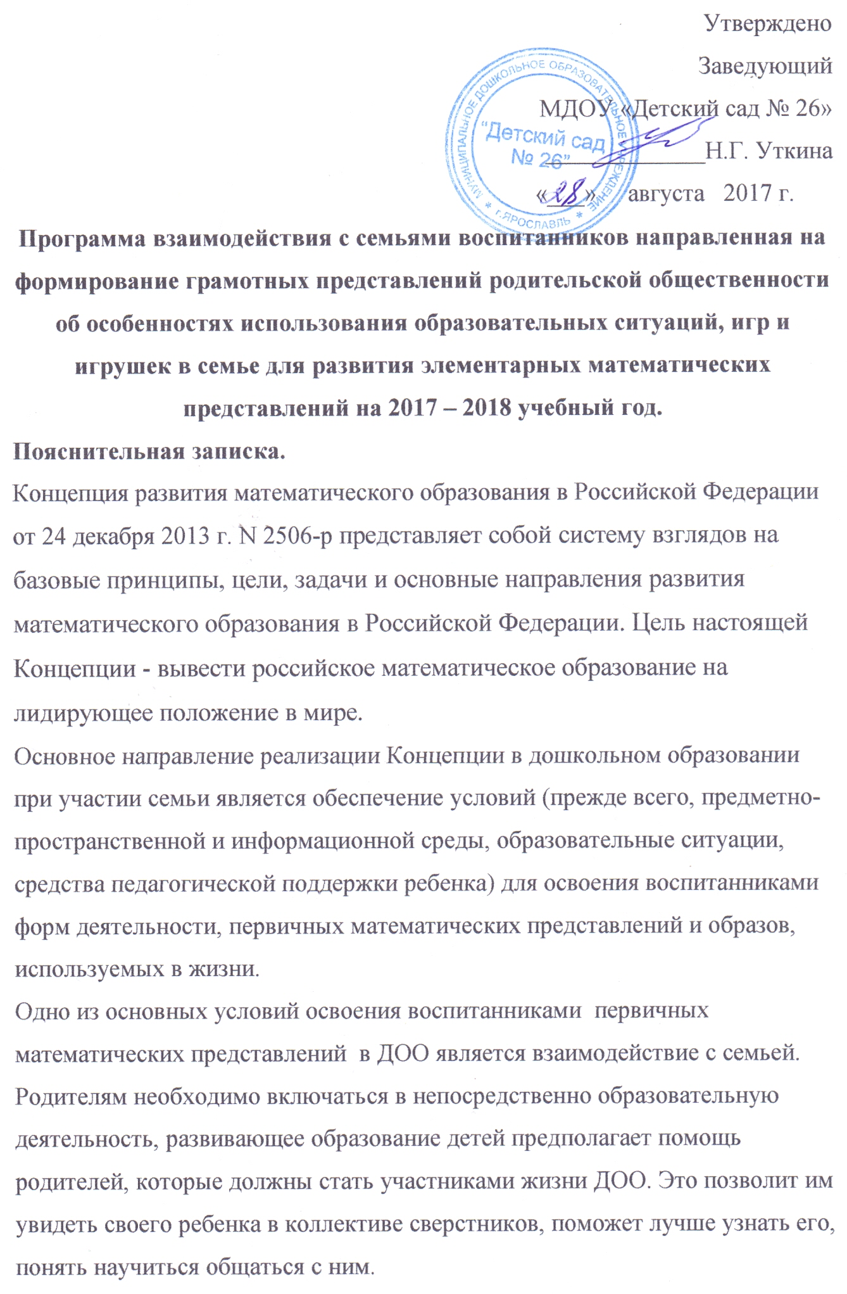
Целью взаимодействия с семьями воспитанников является формирование грамотных представлений родительской общественности об особенностях использования образовательных ситуаций, игр и игрушек в семье для развития элементарных математических представлений.
Для реализации данной цели и успешного взаимодействия необходимо решение следующих задач:
- демонстрировать родителям педагогическую компетентность в направлении математического развития детей (выступление на родительских собраниях, индивидуальные консультации, размещение информации на стендах, проведение открытых занятий по математике;
- проводить систематическую работу, направленную на информирование родителей о результатах освоения ребенком элементарных математических представлений для того чтобы объединять усилия с целью оказания помощи ребенку в решении проблем, если они возникнут в ходе освоения;
- предоставлять родителям информацию о книгах, электронных образовательных ресурсах, играх и игрушках для развития элементарных математических представлений в семье и способы работы с ними.
Планируемых результатов можно достигнуть при тесном сотрудничестве педагогов и родителей, которые:
- осознают, что только вместе они смогут помочь ребенку в решении поставленных задач;
- поймут, что ребенок уникальная личность и ее необходимо ценить, поддерживать и развивать;
- дадут понять ребенку, что взрослые всегда готовы прийти к нему на помощь, если это потребуется; будут учитывать его интересы, способности и трудности, которые появятся в процессе образовательной деятельности.

План мероприятий
Форма мероприятия | Дата проведения
Информирование родителей о результатах освоения ребенком элементарных математических представлений (результаты педагогического мониторинга) | Сентябрь  Январь  Май
Родительские собрания по возрастным группам «Математика – это интересно» | Согласно годовому плану взаимодействия с семьями воспитанников
Индивидуальные консультации | В течение года
Педагогическое просвещение по темам:  - «Логико-математическое развитие посредством конструктора Лего»;  - «Числа в сказках, пословицах, поговорках, загадках»;  - «Палочки Кьюзенера. Учимся играя»;  - «ЭОР для дошкольников: «Страна фантазия», «Скоро в школу. Веселая математика», «Баба Яга учится считать»»;  - «Развитие логического мышления посредством настольных игр: шашки, шахматы, морской бой»;  - «Как научить ребенка понимать время»;  - «Дидактические игры, как средство формирования и развития сенсорных представлений у детей раннего дошкольного возраста» | В течение года
Участие воспитанников совместно с родителями в математическом конкурсе «Математика в загадках» (portalobrazovaniya.ru/Портал-Образования) | Март
Дни открытых дверей. Показ открытых занятий по формированию элементарных математических представлений | Апрель

